統計課からのお知らせトピックス１

平成26年度 「大阪『勉強ワクワク』フォーラムⅡ」ブース展示
大阪府総務部統計課 情報・分析グループ
平成27年1月13日に大阪府教育センターで開催された平成26年度「大阪『勉強ワクワク』フォーラムⅡ」（大阪府教育委員会地域教育振興課主催）において、統計課から「大阪府統計グラフコンクール」の広報を中心としたブース展示を行いました。
府内各地域で児童・生徒の学力向上を支援されているボランティア及び学校教職員の方々を対象としたフォーラムであるため、コンクール入賞作品のうち、地域の人たちにアンケートを取り、地域の生活につながりのあるテーマで制作された作品を中心に紹介させていただきました。関心の高い参加者から、子どもたちの統計学習の充実に向けて、地域のおとなたちはどのような支援をすればよいのか等、積極的なご質問をいただき、意義のある展示となりました。

大阪府統計課展示ブース
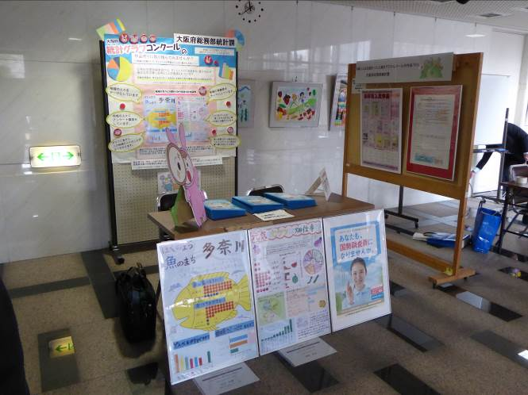

展示ボードの掲示物
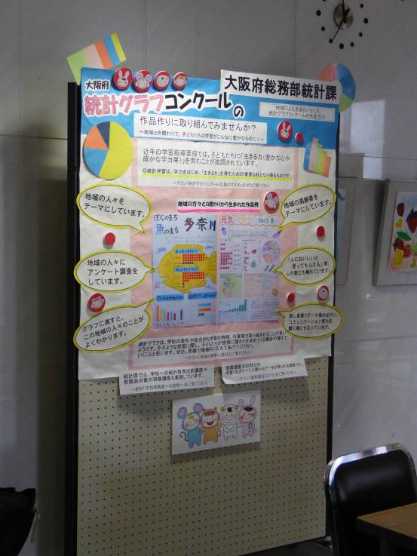

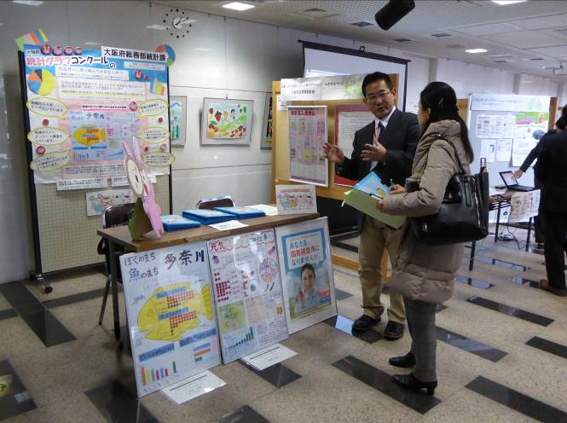
ご質問をいただいた参加者への対応の様子

